????
?????? KDI 2504TCR / KDI 2504TCRE5 (Rev. 17.8)



manoff

Sommario
1. TITOLO 1 2
1.1. Asdfsdfsdf 2
1.2. Asdfsdfsdfggg 2

技术资料

发动机规格
制造商规范与操作
总则 | 测量单位 | KDI 1903 TCR | KDI 2504 TCR
操作循环 |  | 柴油-4冲程
汽缸 | 数量 | 3 | 4
内径×冲程 | mm | 88x102
排量 | cm ³ | 1861 | 2482
压缩比 |  | 17.4:1
吸气 |  | 采用涡轮增压器增压
冷却 |  | 液体
曲柄轴旋转（飞轮侧视图） |  | 逆时针
燃烧顺序 |  | 1-3-2 | 1-3-4-2
正时系统
每个汽缸的阀门 | N° | 4
正时系统 |  | 连杆与摇臂-曲轴箱中的曲柄轴
挺杆 |  | 液压
喷射 |  | 直接-共轨
发动机干重 | Kg | 233 | 267
最大倾斜30'连续操作 | α | 25°
最大倾斜1'连续操作 | α | 35°
气吸容量（2600rpm） | m ³ /h | 2.4 | 2.8
功率与扭矩
总则 | 测量单位 | KDI 1903 TCR | KDI 2504 TCR
最大操作速度 | Rpm | 2600
最大操作功率 (ISO TR 14396 - SAE J1995 - CE 97/68) | kW | 42 | 55.4
最大力矩（1500rpm时） | Nm | 225 | 300
曲柄轴上允许的轴向载荷 | Kg | 300
消耗
总则 | 测量单位 | KDI 1903 TCR | KDI 2504 TCR
具体燃油消耗（最佳点） | g/kWh | 210
油耗 | %燃油 | < 0.05
燃油供应系统
总则 | 测量单位 | KDI 1903 TCR | KDI 2504 TCR
燃油类型 |  | 燃油类型柴油 UNI-EN590 - ASTM D975
高压喷油泵 |  | DENSO HP3
燃油供应 |  | 低压电动泵（必要时）
燃油滤清器
过滤表面 | cm ² | 2300
过滤程度 | µm | 5
喷油泵进口最大压力 | bar | 0,2
润滑回路
总则 | 测量单位 | KDI 1903 TCR | KDI 2504 TCR
润滑

建议用油 |  | 参见第2.4段
强制回路 |  | 凸轮泵
油池容量（最大） | Lt. | 8,9 | 11,5
油压开关
干预压力（最低） | 巴 | 0.8±0.1
滤油器
最大操作压力 | 巴 | 4.0
过滤程度 | µm | 17±2
过滤表面 | cm ² | 1744
冷却回路
总则 | 测量单位 | KDI 1903 TCR | KDI 2504 TCR
冷却液 | % | 参见第2.6段
冷却泵 | Lt./min | 75
温控阀
操作温度 | °C | +79
91°C时的冲程 | mm | 7.50
液体再循环 | Lt./h | 9
电气系统-电风扇
总则 | 测量单位 | KDI 1903 TCR | KDI 2504 TCR
回路额定电压 | V | 12
外部交流发电机（额定电流） | A | 80
起动器电动机功率 | kW | 2
系统耗电，不包括：  加热器、电动泵、电风扇、启动电机 | W | 25
冷却液温度指示灯
指示灯操作温度 | °C | +100/+110

发动机尺寸(mm)
注 ： 尺寸根据发动机的配置的不同而不同。.

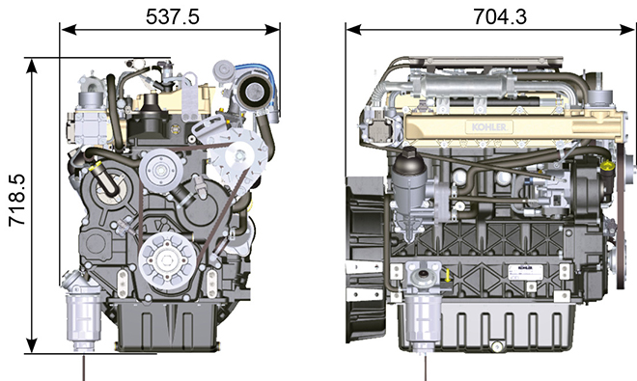
图 2.1

性能
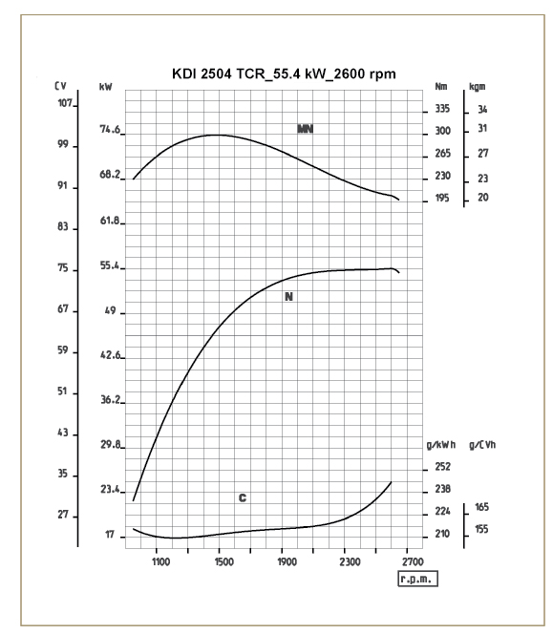

图. 2.3
N =功率
MN = 力矩
C = 柴油消耗率曲线

注意 : 上述转速外的其它转速的功率曲线、力矩曲线和柴油消耗率曲线请联系科勒公司。

关键词

- N ( ISO TR 14396 - SAE J1995 - CE 97/68 ) 功率
- MN: = 力矩
- C = 具体消耗曲线
* 以上曲线为大致曲线，因为它们取决于应用的类型与ECU控 制单元。

- 图中所示的功率曲线图所使用的发动机是已经磨合过的，并安装了空气滤清器和消音器，在1bar的大气压下和环境温度为20 °C 时测试所得到的功率曲线。
- 最大功率有5%的误差。


警告

- 没有经过科勒公司批准的对发动机任何改动会对发动机造成损坏。

机油


重要

- 发动机运行在不正确的机油液位，会导致发动机损坏。
- 加注机油不要超过最高液位，这样会使得烧机油从而导致发动机突然超速。
- 使用推荐标号的机油会更有效保护发动机和保证发动机的使用寿命。
- 使用推荐标号以外的机油会缩短发动机的使用寿命。
- 粘度必须根据发动机所在的环境温度决定。


危险

- 皮肤长期接触发动机的废机油会导致皮肤癌。
- 如果不能避免的接触机油，请尽快用肥皂和水仔细清洗你的双手。
- 废机油的排放请参照 第 废弃物和报废处理.
2.4.1 SAE 机油等级
- 在SAE机油分级中，机油是按照粘度来分级的，不考虑机油其他的性能特性。
- 代码由两组数字组成。第一组数字是表示冬季低温粘度（W=冬天），第二组数字表示高温粘度。

请根据换油间隔期间的环境气温范围，使用相应粘度的机油，如下表所示。

Rehlko X-treme 10W-40 formula pro、X-treme 10W-40、X-treme 5W-40 机油：

 |  | 

还推荐符合以下规格的机油。

2.2
推荐机油
 |  | TCR STAGE-V (*1) (*2) | TCR TIER IV FINAL (*1) | TCR/D TIER III o NON CERTIFICATO (*3)
以及  规格 | API | CJ-4 Low S.A.P.S  CK-4 Low S.A.P.S | CJ-4 Low S.A.P.S  CK-4 Low S.A.P.S | CI-4 Plus  CI-4  CH-4
以及  规格 | ACEA | E6 Low S.A.P.S. | E6 Low S.A.P.S. | E7  E4
粘度 | SAE | 0w-40 (-40°C ÷ +50°C)  5w-40 (-30°C ÷ +50°C)  10w-40 (-25°C ÷ +50°C) | 0w-40 (-40°C ÷ +50°C)  5w-40 (-30°C ÷ +50°C)  10w-40 (-25°C ÷ +50°C) | 0w-40 (-40°C ÷ +50°C)  5w-40 (-30°C ÷ +50°C)  10w-40 (-25°C ÷ +50°C)
- 低S.A.P.S.技术（低硫酸盐灰分、磷、含硫量的机油）可在良好的工作环境中保持催化剂。随着时间的推移，硫酸盐灰分、磷和硫的存在可导致催化堵塞以及由此引发的效率低下。
- 对于中度 S.A.P.S 的燃油序列，硫酸盐灰分含量与 API CJ-4 ≤ 1.0% 相同，但是按照 ACEA 标准，此类燃油被引用为中度 SAPS。
- 燃油的过滤对于正确操作和润滑而言至关重要；应按照本手册的要求定期更换过滤器。

(*1) - 注意 : 请勿使用含硫量高于 15ppm 的燃料。

(*2) - 在所有符合 Stage-V 排放标准的发动机（配备 DPF 设备的发动机）上，所使用的机油必须符合 API CJ-4 Low S.A.P.S 或 ACEA E6 Low S.A.P.S 标准。

(*3) - 注意 : 请勿使用含硫量高于 500ppm 的燃料。

(*3) - 注意 : 硫酸盐灰分低于 1% 的低 S.A.P.S. 燃油无法使用含硫量高于 50ppm 的燃料。

燃料
  重要信息  - 使用其他类型的燃料可能会损坏发动机。请勿使用脏污柴油燃料或柴油燃料与水的混合物，因为这样会导致严重的发动机故障。 |   警告  - 清洁燃料可防止燃料喷射器堵塞。补给燃料时应及时清理任何溢出物。  - 切勿在镀锌容器（即，带有锌涂层的容器）中存储柴油燃料。柴油燃料和镀锌涂层彼此会发生化学反应，产生迅速堵塞过滤器或导致燃油泵和/或喷射器故障的剥落物。  - 因使用 Tab 以外的燃料而导致的任何故障。 2.3不在保修范围内
十六烷值最低为 40。 十六烷值大于 47 是首选，尤其是温度低于 –20 °C (–4 °F) 或海拔高于 1675 m (5500 ft.) 时。

受严格监管的发动机（欧盟、美国、加拿大、日本、中国、印度）
- 欧盟 EN 590
- 北美 ASTM D975 No. 2-D S15；No. 1-D S15
- 日本 JIS K 2204 No. 1；No. 2
- 印度 BS-V ULSD；BS-VI ULSD
- 中国 GB 19147-2016 ULSD； GB 17691—2018 超低硫柴油 (ULSD)
- HVO EN 15940 或 ASTM D975
- 北约军用燃料 F-54，硫含量 < 10ppm

非管制或低硫发动机（世界其他地区及军事应用）
- 等同于上述所有规格
- 等同于上述所有规格，但硫含量 < 500ppm
- 等同于上述所有规格，但硫含量 < 2000ppm
- F-34/F-35（北约煤油） (1)
- F-44（北约煤油） (1)
- F-63（北约煤油，相当于添加添加剂的 F-34/F-35） (1)
- JP-8（美国军用煤油） (1)
- JP-5（美国军用煤油） (1)
- Jet A / A1（民用航空煤油） (1)

(1) 使用航空煤油的操作：航空煤油可以使用，但必须加装带有润滑性计量器的燃油过滤器。由于密度较低，粘度较低，泄漏量较大，根据发动机转速和扭矩的不同，功率损失可能高达 10%。所列航空煤油存在一些问题特性（粘度、润滑性能和低沸点）。预计喷射系统磨损会略有增加，这可能导致这些部件的使用寿命在统计上缩短。硫含量必须低于 2000ppm。

2.5.1 燃油添加剂

为了帮助维持发动机喷射系统的性能，Rehlko 为北美市场开发了一系列燃油添加剂产品。

其中， Extra Performance Fuel Additive Arctic Formula 是一款冬季燃油调节剂，而 Extra Performance Fuel Additive 则可清除和预防燃油喷射器积碳。请咨询您当地的 Rehlko 经销商了解供货情况。

2.3
Rehlko Extra Performance Fuel Additive  (仅限北美地区) | 
每年或每运行500小时，在加注夏季或冬季柴油之前，使用Rehlko喷油嘴清洁剂柴油添加剂。本产品配方可清除喷油嘴内的积碳，并润滑高压油泵和喷油嘴，从而减少磨损，提高燃油品质。适用于所有尾气排放系统，包括柴油颗粒过滤器（DPF）。请遵循产品标签上的所有建议说明。
Rehlko Extra Performance Fuel Additive Arctic Formula  (仅限北美地区) | 
在寒冷季节，请使用 Rehlko 超强效燃油添加剂北极配方，该配方含有抗凝剂，可用于处理非冬季燃油（北美地区为 2-D 号燃油）。这样可以将燃油的适用温度延长至低于浊点约 10°C (18°F)。如需在更低温度下使用，请使用冬季燃油。当室外温度降至 0°C (32°F) 以下时，请对燃油进行处理。为获得最佳效果，请使用未经处理的燃油，并遵循产品标签上的所有建议说明。

浊点是指燃油中开始形成蜡质并导致滤清器堵塞的温度。
如果燃料在油箱中长期（一年或更长时间）储存，则允许使用具有杀菌剂/除藻剂功能的燃料添加剂。 | 如需推荐品牌和型号，请联系 Rehlko 工作人员。
注意： 加注这些添加剂时，必须按照产品规定的百分比将其稀释在燃油中。 | 如需推荐品牌和型号，请联系 Rehlko 工作人员。

冷却剂建议
首选 Rehlko Xtended™ 预稀释冷却液（50% 乙二醇），OAT 适用。



建议使用符合以下规格的冷却液。

必须使用 50% 的软化水和 50% 低硅酸盐乙二醇基冷却液的混合物。 使用无硅酸盐、磷酸盐、硼酸盐、亚硝酸盐和胺类的长寿命或延长寿命的重型 OAT 冷却剂。

KSD 发动机系列的所有型号均可使用下列乙二醇基发动机冷却剂:

- OAT（有机酸技术）低硅酸盐: ASTM D-3306 D-6210
- HOAT（混合有机酸技术）低硅酸盐: ASTM D-3306 D-6210

以上浓缩配方的冷却剂必须与蒸馏水、去离子水或软化水混合。条件允许时，可直接使用预混合配方（40-60% 或 50%-50%）。

Importante
- 请勿混合乙二醇和丙二醇基冷却剂。请勿混合 OAT 和 HOAT 基冷却剂。如果被含有亚硝酸盐的冷却剂污染，OAT 的使用寿命会大大降低。
- 切勿使用汽车型冷却剂。此类冷却剂不含可保护重型柴油发动机的正确添加剂。
如果使用相同类型的冷却剂加满冷却系统，OAT 冷却剂可免维护运行长达 5 年或 4000 小时。请勿将不同种类的冷却剂混合。每年用冷却剂试纸测试冷却剂的状况。
HOAT 并不是完全免维护的，建议在第一次维护期间添加 SCA（补充冷却剂添加剂）

蓄电池规格
Rehlko公司不提供蓄电池

2.7
推荐使用蓄电池
环境温度 | 蓄电池型号
≥ - 15°C | 100 Ah - 800 CCA/SAE
< -15°C | 120 Ah - 1000 CCA/SAE

定期维修
标签2.8、标签2.9、标签2.10 和标签2.11 中的定期维护间隔适用于正常运行条件下，使用符合建议规格的燃料和燃油的发动机。

2.8
清洁与检查
运行描述 | 周期（小时）
运行描述 | 100 | 250 | 500 | 5000
发动机油位 ⁽⁸⁾
冷却剂液位 ⁽⁸⁾ ⁽⁹⁾
干筒式空气过滤器 ⁽²⁾
散热器换热表面和中间冷却器 ⁽²⁾ ⁽⁸⁾
交流发电机皮带 ⁽⁸⁾
交流发电机皮带 Poly-V ⁽⁸⁾
橡胶成分
起动电动机
交流发电机
2.9
更换
运行描述 |  | 周期（小时）
 |  | 500 | 2000 | 5000
干筒式空气过滤器 ⁽²⁾
进气软管歧管（空气过滤器 - 进气歧管） ⁽⁷⁾
冷却剂软管 ⁽⁷⁾
燃料管线软管 ⁽⁷⁾
Delta-P > DPF 管 ( 请参阅技术通告700035 )
交流发电机皮带 | 标准交流发电机皮带（梯形） ⁽³⁾
交流发电机皮带 | 工业皮带重载环境条件
交流发电机皮带 | 工业皮带标准条件
冷却剂 | OAT
冷却剂 | HOAT ⁽¹⁰⁾

2.10
发动机油与燃油过滤器滤芯更换
发动机型号 | 周期（小时）
发动机型号 | 250 | 500
KDI TCR Tier 4 终极– Stage IIIB – Stage IV- Stage V ⁽¹⁾
KDI TCR/D Tier 3 – Stage IIIA ⁽¹⁾
KDI TCR/D未认证 ⁽¹⁾

2.11
燃料过滤器与预滤器滤芯更换
发动机型号 | 周期（小时）
发动机型号 | 250 | 500
KDI TCR Tier 4 终极– Stage IIIB – Stage IV- Stage V ⁽¹⁾
KDI TCR/D Tier 3 – Stage IIIA ⁽¹⁾
KDI TCR/D 未认证 ⁽¹⁾
(1) - 使用率较低的情况下：12 个月。

(2) - 检查过滤器元件之前必须要留空的时间段取决于发动机运行的环境。在严重脏污的条件下，必须经常清洁和更换空气过滤器。

(3) - 使用率较低的情况下：36 个月。
(7) - 更换间隔仅用作指示，其完全取决于常规目视检查期间的环境条件和软管状态。
(8) - 第一次检查必须在 10 小时后完成。
(9) - 每年用冷却剂试纸测试冷却剂的状况。
(10) - 建议在第一次维护期间添加 SCA（补充冷却剂添加剂）。
(11) - 请阅读第 第2.5章。"KDI 与电子控制注射 Tier 3 - Stage IIIA 排放当量认证发动机（EGR 发动机" 和 "KDI 与电控喷射未验证的发动机（无 EGR 发动机）".

燃油系统
2.9.1 喷油回路（压力2000巴）（图2.4） 燃油系统部件（管道、油箱、过滤器等）的材料以及任何表面处理均必不得有化学元素进入燃油中，随着时间的推移影响喷油器的操作（孔堵塞）。

最关键的化学元素是锌（Zn），因此禁止使用镀锌部件。

其他产生损坏的元素如下表所示。
表 2.12
污染物 | 燃油中污染物的限值 | 限值
Zn (锌) | - 锌（Zn）来源于供液软管的橡胶。附着在喷油系统部件上的羧化物（Zn）会逐渐增多，并与燃油发生羧酸反应。  - 一旦喷油量发生改变，燃油中锌（Zn）的含量≥1ppm，喷嘴结焦。  - 为避免发生结焦，锌（Zn）的最大限值为 ≤ 0.3ppm。 | Zn ≤ 0.3ppm
Pb (铅) | - 铅（Pb）来源于油箱的铅涂层。附着在喷油系统上的羧化物（Pb）不断增加，并与燃油发生羧酸反应。  - 一旦喷油量发生改变，燃油中的铅含量较高，喷嘴结焦。  - 铅（Pb）的限值暂时与锌相同。 | Pd ≤ 0.3ppm
Na (钠) | - 喷油系统部件上附着的羧化物（Na）逐渐增加，并与燃油发生羧酸反应（ Na 含量≥ 0.5 ppm）。于是，发生了喷油器故障。  - 一旦喷油量发生改变，燃油中的钠含量较高，喷嘴结焦。  - 特别是在使用有瑕疵产品进行生产时，NaOH 为生物燃油生产过程中产生的残留物。  - 为避免发生结焦和产生羧化物，二者的限值为 ≤ 0.3ppm。钾与钠二者含量之和不超过 0.3ppm 的碱金属。 | Na + K ≤ 0.3ppm
K (钾) |  | Na + K ≤ 0.3ppm
Ca (钙) | - 钙（Ca）会附着在喷油器部件上。  - 目前正在进行研究。  - 在采用 EN 14214 规范，含量为 7% 的 B100 燃油时，允许的最大值为 0.3ppm。 | Ca + Mg ≤ 0.3ppm
Mg (镁) |  | Ca + Mg ≤ 0.3ppm
Cu (铜) | - 燃油中的铜（Cu）会造成喷油设备的不规则磨损，或喷油孔堵塞。  - 如果喷油器的喷油量发生变化，燃油中铜（Cu）的含量较高，喷嘴结焦。  - 最大值暂时与锌相同。 | Cu ≤ 0.3ppm
Ba (钡) | - 如果喷油器的喷油量发生变化，燃油中钡（Ba）的含量较高，喷嘴结焦。  - 最大值暂时与锌相同。 | Ba ≤ 0.3ppm
P (磷) | - 燃油中的磷（P）可能导致催化物早期磨损。  - 目前喷油系统未发现故障。  - 在采用 EN 14214 规范，含量为 7% 的 B100 燃油时，允许最大值为 0.3ppm。 | P ≤ 0.3ppm
Na - K - Ca - Mg - P | EN14214 标准对这些金属进行了规定

重要须知

- 如果燃油被污染，高压喷油系统 很有可能损坏。
- 在拆除部件之前，喷油回路中的所有部件均必须彻底清洁。
- 在维护之前，请彻底清洗并清洁发动机。
- 喷油系统的污染可能导致性能下降或发动机故障。
- 如果采用高压洗涤器清洁发动机，则喷嘴必须至少距离表面200mm，并且不得对准电气部件和连接件。

燃油供应系统从油箱1到高压喷油泵5都处于低压下。  注意 ： 油箱的相关说明仅供参考.。部件并不一定由科勒供应  表 2.13 | 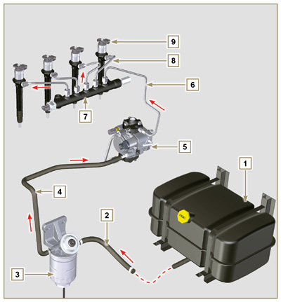  图 2.4
  位置 | 说明
  1 | 油箱
  2 | 低压下从油箱到燃油过滤器的燃油  管道。
  3 | 燃油滤清器
  4 | 从燃油过滤器至高压喷油泵的低压  燃油管
  5 | 高压喷油泵
  6 | 从高压喷油泵至共轨的高压燃油管
  7 | 共轨
  8 | 从共轨到电子喷油器的高压下的燃油管
  9 | 电子喷油器
2.9.2 回油回路  回油回路处于低压下。  注意： 油箱的相关说明仅供参考.。  部件并不一定由科勒供应  表 2.14 | 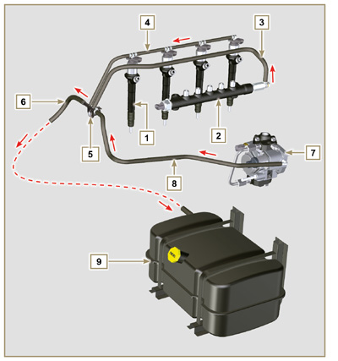  图 2.5
  位置 | 说明
  1 | 电子喷油器
  2 | 共轨
  3 | 从共轨到回油分配器的低压回油管
  4 | 从电子喷油器到回油分配器的低压回油管
  5 | 低压回油分配器
  6 | 从回油分配器到油箱的低压回油管
  7 | 高压喷油泵
  8 | 从喷油泵到回油分配器的低压回油管
  9 | 油箱

2.9.3 高压喷油泵（2000巴）  重要须知  - 在运动期间，请勿使用汽缸连接管（第5项）承载泵，因为这会导  致损坏，从而引起泄漏；也请勿用于装卸喷油泵，参见2.17.1段。  - 喷油泵无法维修。  - 请勿在温度传感器7上进行任何维护，因为温度传感器是喷油泵不可分割的一部分。  - 请勿试图将温度传感器7从泵上卸下。如果传感器7有缺陷，请更换喷油泵。  - 无法在燃油进气调节阀6上进行任何维护，因为其是喷油泵不可分割的一部分。  - 请勿试图将燃油进气调节阀6从喷油泵上卸下。如阀门有缺陷，请更换喷油泵。  注 ： 如果高压回路有泄漏，在发动机运行时，请勿进行任何干预，而应将其关闭，并等待5-10分钟，然后检查泄漏。  对于高压共轨，高压泵的进口压力必须在300mbar（无电源的吸入泵）和200mbar（带电泵电源）之间。  高压泵通过泵控齿轮进行操作，并将高压燃油传输至共轨。  注意 ： 供油管（联轴节8上）和回油管（联轴节9上）直径不同。.  表 2.15 |   图 2.6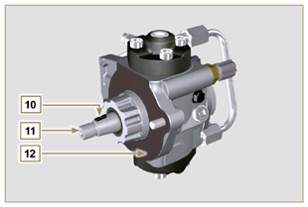  图 2.7
  位置 | 部件说明
  1 | 高压喷油泵
  2 | 带有二维码的铭牌
  3 | 共轨高压出口的安装
  4 | 活塞外壳
  5 | 连接管活塞外壳
  6 | 燃油进气调节阀
  7 | 燃油温度传感器
  8 | 燃油进口装配
  9 | 燃油出口装配
  10 | 泵控齿轮上的轴键定位
  11 | 泵控轴
  12 | 垫圈

2.9.4 电子喷油器的拆卸  电子喷油器配备有一个完整的电磁阀，当电磁阀通过电子方式激活时，从电子喷油器的内部对阀门进行管理，以便进行喷油。  ECU输出信号为数字信号。  重要须知  - 电子喷油器无法维修。  - 电子喷油器由个人校准。  - 不能采用其他相同的汽缸或其他发动机进行互换。  - 它组装在发动机上，必须在ECU中通过诊断仪器插入新的校准码（二维码）（ST_01）。  - 在无输入喷油器校准码所需仪器的情况下，请勿安装新的或不同的电子喷油器。  - 含有杂质的燃油可能会对电子喷油器造成严重的损坏。  - 用于Stage V发动机的电子注射器是不同的，并且不能与其他发动机版本互换。 |   图 2.8  表 2.16
  位置 | 部件说明
  1 | 电磁控制器连接器
  2 | 电磁与阀门闭环
  3 | 高压管进口装配
  4 | 电子喷油器体
  5 | 喷嘴闭环螺母
  6 | 喷嘴
  7 | 二维码（可视阅读）
  8 | 二维码（电子阅读）
  9 | 回油管装配
  10 | 电子喷油器识别码
2.9.5 共轨 燃油在压力下从高压喷油泵被注入进共轨（位置3）中。
--为了获得最佳的折衷，对共轨的内部容量进行优化，以便尽量减少因喷油泵的循环流量导致的压力峰值；
--打开电子喷油器；
--系统对ECU控制单元的高速响应。
压力传感器5测量共轨中的燃油压力。
安全阀只有在共轨的压力超过2400巴的最大值时才会打开。
共轨内部的压力按照燃油进气调节阀的方式通过高压喷油泵进行调节（位置6 图2.6）。

重要须知

- 共轨 无法维修。
- 无法在燃油压力传感器5上进行任何维护，因为其是共轨装置不可分割的一部分。
- 请勿将压力传感器或燃油压力限制阀从共轨上拆除。
- 如果压力传感器或压力限制阀不工作，请更换整个共轨装置。

图 2.9

表 2.17
位置 | 部件说明
1 | 共轨
2 | 压力限制阀（应过压而产生的返回）
3 | 高压喷油泵管进口联轴节
4 | 电子喷油器供应管出口装配
5 | 燃油压力传感器

2.9.6 滤油器 燃油过滤器位于发动机的曲轴箱上，或可以组装在车架上。  表 2.18  套筒特征  表 2.19 | 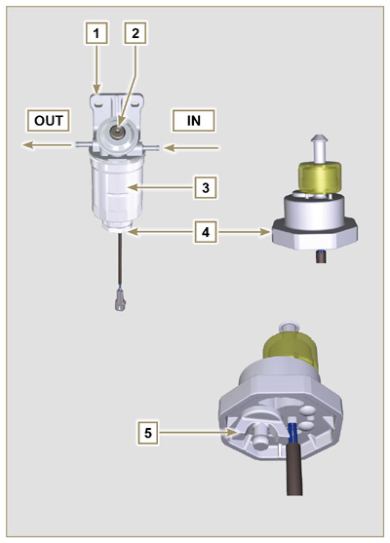  图 2.10
  位置 | 部件说明
  1 | 燃油过滤器支撑
  2 | 燃油系统加注按钮
  3 | 套筒
  4 | 燃油传感器中的水
  5 | 翼形螺帽、过滤器排放
  说明 | 值
  过滤表面 | 2.300 cm ²
  过滤程度 | 5 µm
  最大操作压力 | 2.0 巴
  最大流速 | 190 升/小时

2.9.7 电动燃油泵（可选）  当电动燃油泵安装在柴油发动机中时，必须：  - 拆卸安装在电动喷油泵进口的过滤器；  - 在油箱与电动泵之间插入一个预滤器。  - 在距离油箱位置为500mm时，可可以组装电动泵。  - 插入一个截止阀，防止因排气歧管的放空而导致的干操作；  - 对于高压喷油泵的输入，燃油泵的供应压力不得超过0.2巴。  表 2.20 | 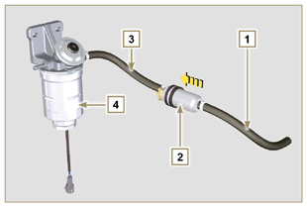  图 2.11
  位置 | 说明
  1 | 油箱的到达管
  2 | 电动泵
  3 | 燃油滤清器的流量泵
  4 | 燃油滤清器
2.9.8 喷油回路组件的保护装置 高压喷油回路部件对杂质特别敏感。为了防止杂质，即使是微小的杂质进入燃油输入或输出联轴节，当各种管路被拆卸和拆开后，必须尽快通过具体的堵头将这些通道关闭。  在多尘环境下，不得拆卸喷油回路的任何部件。  保护帽的外壳必须关闭（ST_40），直至使用时。  在使用保护帽时，请特别注意，并且避免任何形式的粉尘或脏物污染。  即使是在使用本段图示的保护帽后，喷油回路的所有部件也必须小心放置在无任何杂质的环境中。  图2.12, 2.13和 2.14 说明了在喷油回路的部件上必须使用的保护盖。  保护盖在使用后，必须精确清洗，并放回外壳ST_40中。  重要须知  - 强烈建议在进行喷油回路的拆卸操作期间注意本页。 |   图 2.13  图 2.14  图 2.15

润滑回路
2.10.1 润滑回路图 油泵通过正时系统侧的曲柄轴进行操作。在绿色部分，机油处于进气状态，在红色部分，机  油处于压力状态，在黄色部分，机油回到油池2（无压力）。  表 2.21  表 2.22 | 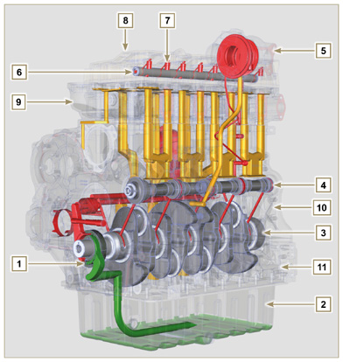  图 2.16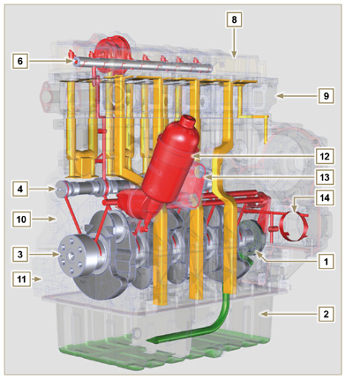  图 2.17
  颜色 | 说明
   | 进气管中的机油
   | 处于压力下的机油
   | 回到油池的机油
  位置 | 说明
  1 | 机油泵转子
  2 | 油槽
  3 | 曲轴
  4 | 凸轮轴
  5 | 涡轮增压器
  6 | 摇臂销
  7 | 液压挺杆
  8 | 摇臂盖
  9 | 汽缸盖
  10 | 上曲轴箱
  11 | 下曲轴箱
  12 | 滤油器
  13 | 机油冷却器
  14 | PTO第3个/4个齿轮外壳
注意: 点击按钮来播放步骤。 | https://www.youtube.com/embed/Ig3XosQ8h0s?rel=0
2.10.2 油泵 油泵转子为车轴状（带有叶片），并通过按键从曲柄轴上激活。  泵体位于分配保护装置的内侧。  必须由操作员参照A组装转子。  表 2.23 | 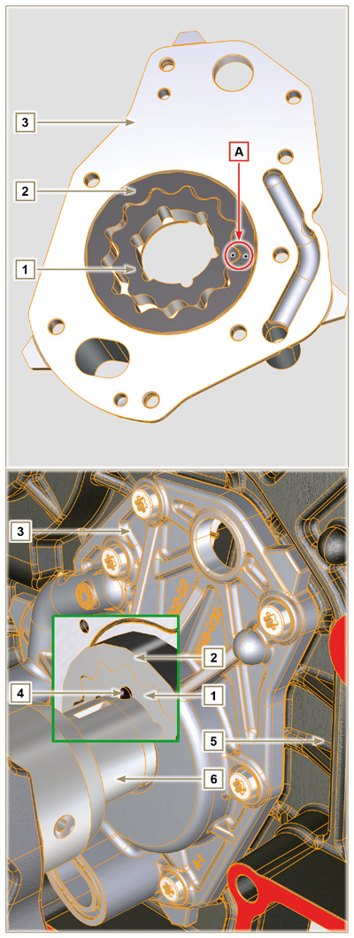  图 2.18
  位置 | 说明
  1 | 内部转子
  2 | 外部转子
  3 | 机油泵曲轴箱
  4 | 泵控键
  5 | 正时系统曲轴箱
  6 | 曲轴

2.10.3

机油滤清器和机油冷却器
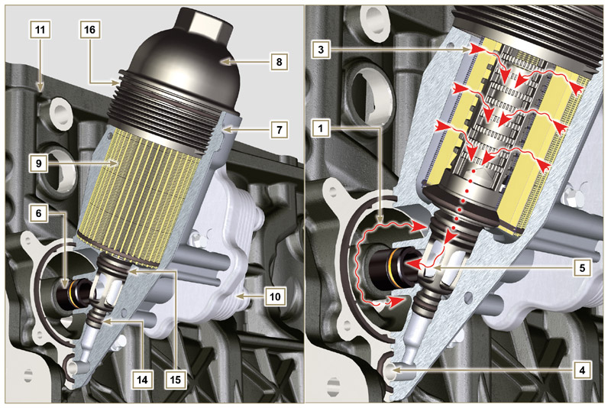
图 2.19

注意 ：拧开套筒固定座的盖子使得支撑7中的燃油通过排油管4流
入油槽。
表 2.24  表 2.25 套筒特征 | 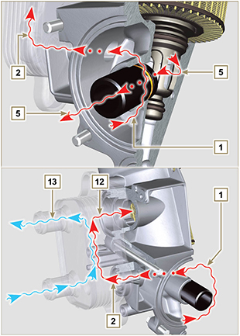  图 2.20
  位置 | 说明
  1 | 源于泵中的机油
  2 | 机油冷却
  3 | 机油过滤
  4 | 机油排油管（油池回油管）
  5 | 流回回路的机油
  6 | 过滤器的外出配件
  7 | 机油过滤器支撑
  8 | 套筒支撑座盖子
  9 | 机油滤筒
  10 | 机油冷却器
  11 | 曲轴箱
  12 | 流入套筒的机油
  13 | 冷却液
  14 | 排油管闭合垫片
  15 | 机油过滤室闭合垫片
  16 | 套筒支撑座盖子垫片
  说明 | 值
  过滤表面 | 2.300 cm ²
  过滤程度 | 2 µm
  最大操作压力 | 4.0 巴
  最大流速 | 190 升/小时

冷却液回路
2.11.1 冷却液回路图
表 2.26 | 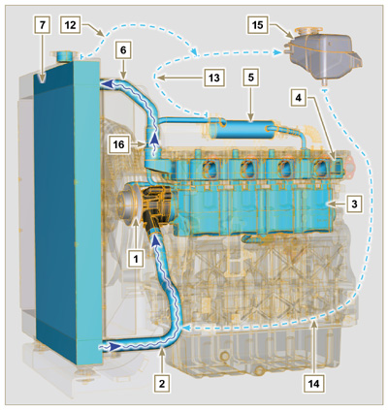  图 2.21
  位置 | 说明
  1 | 冷却泵
  2 | 冷却液进入
  3 | 冷却液、汽缸
  4 | 冷却液、汽缸盖
  5 | EGR气体冷却液
  6 | 散热器冷却液
  7 | 进入散热器的冷却液
  8 | EGR阀门冷却液
  9 | 油冷器中的冷却液
  10 | 进入油冷器中的冷却液
  11 | 源于油冷器的冷却液
  12 | 散热器放气管（至15）
  13 | 膨胀罐放气管（至15）
  14 | 补偿油箱回油
  15 | 补偿油箱
  16 | 温控阀

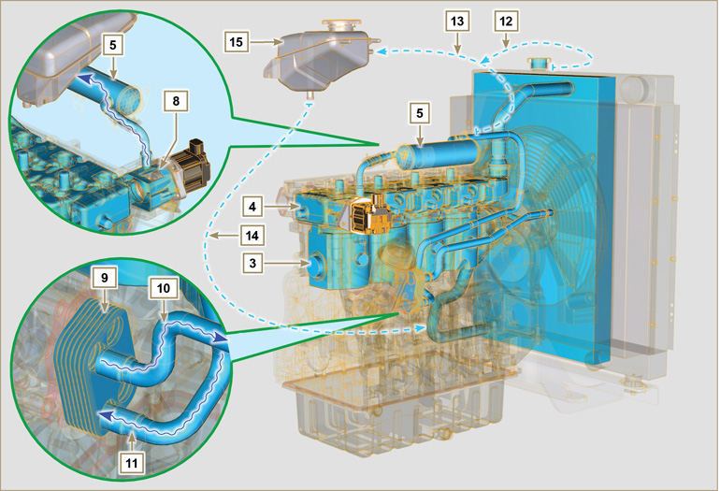
图 2.22

2.11.2 冷却液泵  表 2.27 | 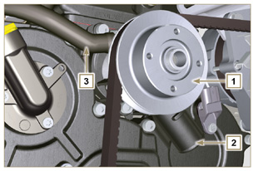  图 2.23
  位置 | 说明
  1 | 冷却泵控制滑轮
  2 | 冷却液进气配件
  3 | 油冷器冷却液回油管
2.11.3 带有中间冷却器的散热器（可选）  表 2.28 | 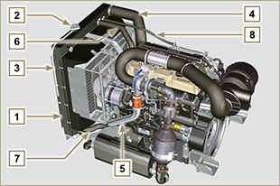  图 2.24
  位置 | 说明
  1 | 带有中间冷却器的散热器
  2 | 冷却液加注盖
  3 | 散热器冷却剂排气管或回油管
  4 | 空气软管（从中间冷却器到歧管）
  5 | 中间冷却器空气输送软管
  6 | 冷却液流动歧管
  7 | 冷却液进入歧管
  8 | EGR冷却剂排气管或回油管
2.11.4 恒温阀  表 2.29  开始打开温度+79° ± 2°C | 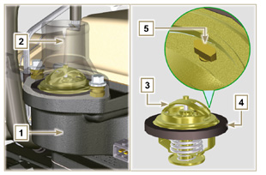  图 2.25
  位置 | 说明
  1 | 汽缸盖
  2 | 冷却液出口盖
  3 | 温控阀
  4 | 垫圈
  5 | 放气孔
2.11.5 EGR气体回路冷却（EGR冷却器）  冷却废气的装置  表 2.30 | 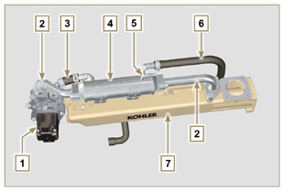  图 2.26
  位置 | 说明
  1 | 废气再循环阀门
  2 | 废气再循环气体通道管
  3 | 冷却液出口软管
  4 | 废气再循环冷却器
  5 | 冷却液排放联轴节
  6 | 冷却液输送软管
  7 | 进气歧管

进排气回路
2.12.1 涡轮增压器  涡轮增压器通过激活涡轮机的废气进行控制。  重要须知  - 参见第2.18段  表 2.31 | 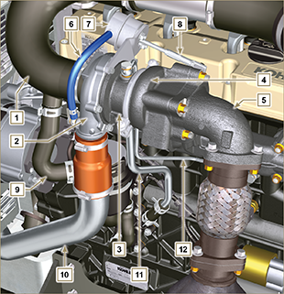  图 2.27
  位置 | 说明
  1 | 进气软管
  2 | 空气压缩蜗壳
  3 | 涡轮增压器中心体
  4 | 带废气阀门的涡轮机外壳
  5 | 废气法兰
  6 | 废气门控制阀门软管
  7 | 排污闸阀控制执行机构
  8 | 废气门控制阀门连接
  9 | 发动机曲轴箱通气阀
  10 | 中间冷却器空气压缩流量管
  11 | 泄油管
  12 | 涡轮增压器润滑管
2.12.2 ATS 装置  2.12.2.1 DOC  催化装置是一种通过氧化的方式过滤废气的装置。其内部由上百个小管道组成，使得废气可以通过。含有贵金属（铂、钯、铱）。  注意 ： 图片仅供参考。对于每一种应用，催化装置的安装必须经过 科勒批准。  注意  - 为了防止连接法兰的损坏，必须通过柔性排气管连接催化装置。  表 2.32a |   图 2.28
  位置 | 说明
  4 | 带废气阀门的涡轮机外壳
  5 | 废气法兰
  13 | DOC
  14 | 柔性排气管
2.12.2.2 EGR进气与排气回路图
 | 进入的空气 |  | 再循环气体 |  | 排出气体

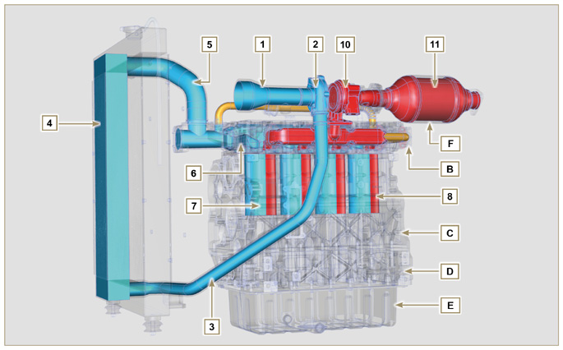
图 2.29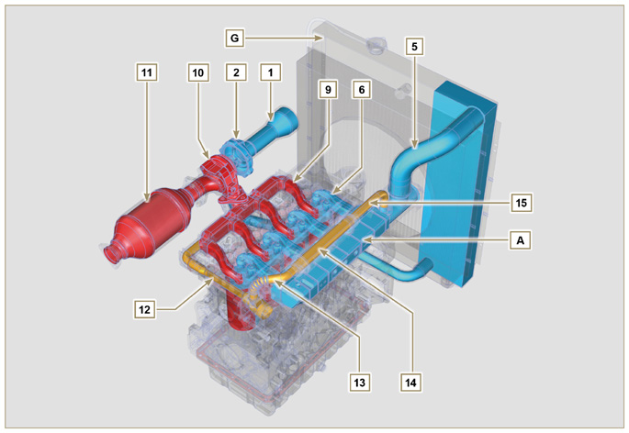
图 2.30

注意  - 图2.28 和图2.29 中的图没有空气滤清器，空气滤清器必须随时配备并通过进气软管连接至涡轮增压器。  - 进气歧管内的空气温度不得超过环境温度10℃。  过滤后的空气通过涡轮增压器吸入，涡轮增压器将空气压缩，并输送至中间冷却器（由于压缩的原因，空气升温，中间冷却器对其进行冷却，这一过程使得在汽缸中燃烧期间具有更好的性能）。空气从中间冷却器被输送至吸气歧管中，通过汽缸盖进入汽缸中。汽缸中压缩后的空气以及与燃油混合的空气在燃烧后转化成气体。气体被排出汽缸，并输送至排气歧管。排气歧管将气体输送至2个导管：  - 第1个导管：至涡轮增压器体（排出的气体激活涡轮机），然后 气体进入催化装置，对气体中包含的污染物进行分解，然后彻  底排出。  - 第2个导管：至EGR回路，注意回流至进口的气体的回收（在这 一过程中，当需要较少的动力时，消耗较少的氧气，因此进一步  分解了污染物）。  EGR回路通过ECU进行管理，ECU控制EGR阀门，当发动机不需要动力时，EGR阀门对气体进行回收）。  EGR回路配备有一个换热器（EGR冷却器），对回收的气体进行冷却（这一过程使得在汽缸内燃烧期间的性能更好）。 | 表 2.33b
  位置 | 说明
  1 | 空气滤清器中进入的空气
  2 | 压缩的空气
  3 | 中间冷却器流入的空气
  4 | 空气冷却
  5 | 进气歧管流中的空气
  6 | 缸盖吸入的空气
  7 | 汽缸吸入的空气
  8 | 汽缸出口中的气体
  9 | 缸盖出口中的气体
  10 | 催化装置出口中的气体
  11 | 氧化的气体
  12 | EGR阀门再循环中的气体
  13 | EGR阀门出口中的气体
  14 | 气体冷却（EGR冷却器中）
  15 | 进入吸气歧管中的废气再循环
  A | 进气歧管
  B | 排气歧管
  C | 上曲轴箱
  D | 下部分曲轴箱
  E | 油槽
  F | 催化装置
  G | 散热器/中间冷却器
2.12.2.3 DOC+DPF

DOC + DPF系 统可减少排放，因为DPF能 够消除柴油燃 烧产生的微粒。系统根据堵塞程度启动 DPF的再生自 动周期。
从排气管 线排出的气体的味道不同于 传统柴油发动机气体的味道，另外，再生期间 排放的气体可能 暂时是白色 。

注意 : 在再生 阶段发动机最低转速增加 。

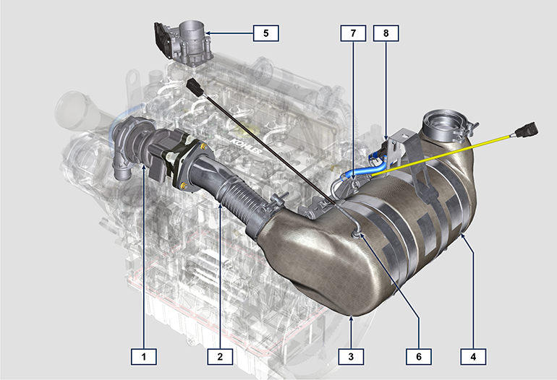
Fig 2.30a
Tab 2.32c
位置 | 说明
1 | 涡轮压缩机
2 | 来自涡轮机的排放管
3 | DOC
4 | DPF
5 | ETB
6 | 黑色EGTS
7 | 黄色EGTS
8 | Delta-P（压差）

2.12.2.4 DPF的再生策略“仅在通过

您可以使用机器的控制面板上的“仅在请求情况下通过控制面板上的专用指示灯或信息”对 DPF 操作进行干预。

在表格 Tab 2.32d 中描述了颗粒集聚等级 与控制板上亮起的指示灯之间的关系，发动机性能的限制以及操作员可能进行 的干预。

必须按照机器说明进行 强制再生。

Tab 2.32d
煤烟累积 | 控制面板指示灯 *1 | 对发动机施加的限制 | 操作员可进行的操作 | 运行条件
级 0 |  |  |  | - 无 条件
级 1
级 2
级 3 |   已修复 |  | 请求强制再生。 | - 冷却液温度为 60 °C  - 请勿关闭发动机  - 车辆停止  - 发动机未施加负载 *2
级 4 | 闪烁 | 性能限制 | 请求强制再生。 | - 冷却液温度为 60 °C  - 请勿关闭发动机  - 车辆停止  - 发动机未施加负载 *2
级 5 |   闪烁 | 强性能限制 | 联系授权的科勒工作室。  再生请求。 | 通过 Kohler 软件进行的  再生

*1: 指示灯可能会不同，请参阅机器手册。
*2: 除非机器手册中另作说明。

警告

- 只有当“HIGH SOOT”警告灯亮起时（颗粒集聚等级 3 - 5)ECU 才会请求强制再生。
- 在 ECU 未请求的情况下（颗粒集聚等级 0 - 2)，请勿执行强制再生。
- 在强制再生阶段，发动机最低转速会 增加。
- 重复执行强制再生将造成燃料 对发动机油的严重污染。
- 每次强制再生后，必须检查油位。
- 如果滥用再生喷射功能，那么颗粒物集聚等级会在短时间内快速增加。
- 在每次强制再生时，都须要通过 KOHLER 软件 对发动机油和机油过滤器进行更换（颗粒 集聚等级 5）。
- 允许的发动机油中燃油的最高污染程度 为 3%。
- 在强制再生期间，必须清除发动机上的所有负载，以避免损坏 ATS 系统 *2。
- 在等级 3、4、5 的再生期间，请勿关闭 发动机以避免损坏 ATS 系统。
2.12.2.5 DOC+DPF 进气与排气回路图

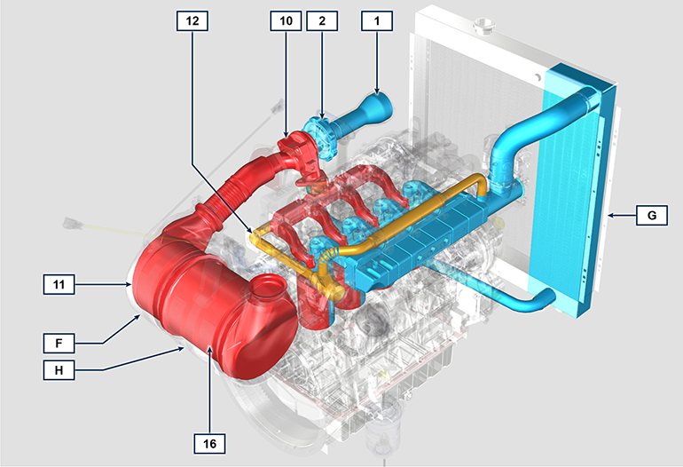

Tab 2.32e
位置 | 说明 (DPF)
1 | 空气滤清器中进入的空气
2 | 压缩的空气
10 | 催化装置出口中的气体
11 | 氧化的气体
12 | EGR阀门再循环中的气体
16 | DPF
F | DOC
G | 散热器/中间冷却器
H | ATS

2.12.3 空气过滤器  注 ： 组件不一定由科勒提供。  注意  - 空气滤清器为干式滤清器，配有纸滤芯，滤芯H 和L可以更换（，有关部件的程序频率，参见 表2 . 8 和表2.9）。  - 进气滤清器必须位于冷却区。  - 如果使用软管，软管的长度不得超过400mm，并且应尽可能直。    图 2.31 | 表 2.33
  位置 | 说明
  H | 空气滤清器滤筒
  L | 空气滤清器安全滤筒
  M | 滤清器盖
  N | 滤清器支撑
  Q | 除尘阀
  R | 滤清器盖挂钩

电气系统
2.13.1 ECU 输入与输出信号图
传感器/开关（输入） |  | 装置（输出）
功率继电器 | ECU | 电子喷油器1
发动机旋转传感器 | ECU | 电子喷油器2
发动机相位传感器 | ECU | 电子喷油器3
冷却液温度传感器 | ECU | 电子喷油器4
共轨压力传感器 | ECU | EGR阀门控制器
油压开关 | ECU | 燃油进入调节阀
EGR阀门位置 | ECU | 旋转指针
燃油温度传感器 | ECU | 加热器继电器
T-MAP传感器连接件 | ECU | 诊断指示灯
ACACT传感器 | ECU | 蝶形体调节
主加速踏板 (双轨） | ECU | 电风扇控制器 (1-2速 或可变速度)
二次加速踏板（可选） | ECU | CAN 1 （ISO15765诊断）
液压油压力传感器（可选） | ECU | CAN 2 车辆SAE J1939）
燃油液位传感器（可选） | ECU
空气滤清器堵塞传感器（可选） | ECU
检测燃油中水的传感器 | ECU
蝶形体位置 | ECU
EGTS传感器（黑色） | ECU
EGTS传感器（ 黄 ） | ECU
Delta-P压差传感器 | ECU

2.13.2 控制单元（ECU）  ECU是一个中间处理器，对发动机的位置进行监控和控制。  电子控制单元负责发动机的管理。  安装在车架上，或安装在驾驶室中（参见车辆的技术文档）。  重要须知  - ECU只能用于科勒规定的各种发动机的配置。  - 如需查阅ECU的错误，请参阅帮助文件手册 | 2.13.2.1 安装规则  - 操作温度: -40°C - +100°C.  - 储存温度: -40°C - +100°C.
图 2.32 - 图 2.33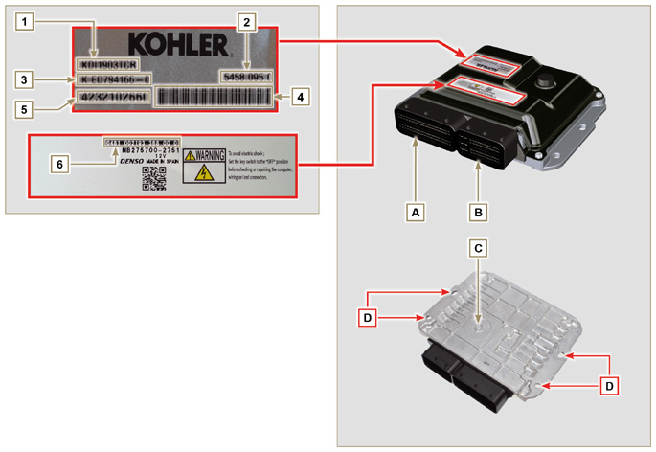

表 2.35
ECU和发动机标识牌
位置 | 说明
1 | 发动机型号
2 | 识别代码
3 | 发动机规格
4 | 发动机底盘编号条形码
5 | 发动机底盘编号
6 | ECU识别代码
A | 连接器A（ECU A）
B | 连接器B（ECU B）
C | 气压密封舱
D | 紧固点

- 请勿安装或采用其他发动机更换控制装置。
- 尽管每一个ECU在外部看起来是一样，但在内部却经过专门配置，只用于配备其的发动机上。
- 若要安装一个新的控制单元，则需要充电就其与特定引擎的原始配置。
- 控制单元不可互换也不可改动。
- 每一个控制单元都粘有一个标志牌。

2.13.3 发动机电力接线

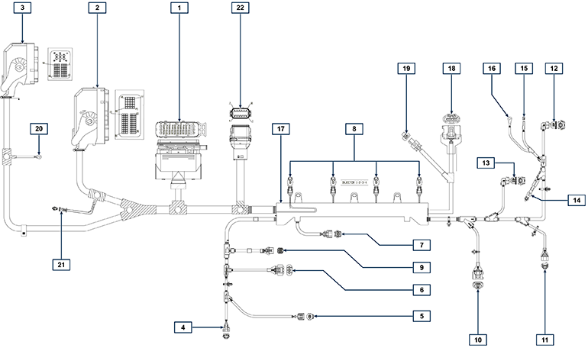
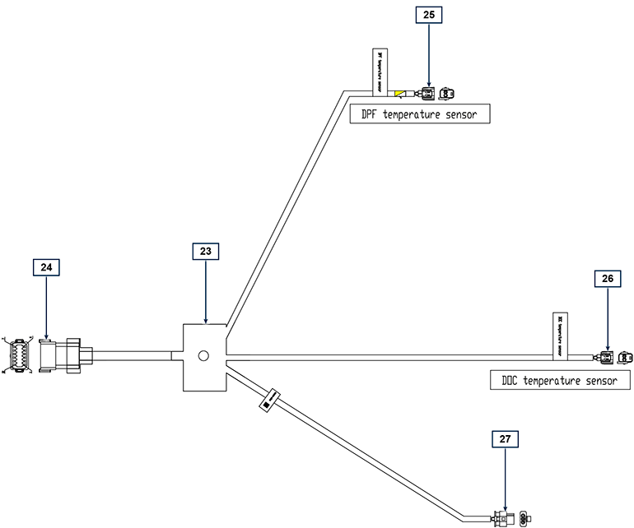
图 2.34

表 2.36 | 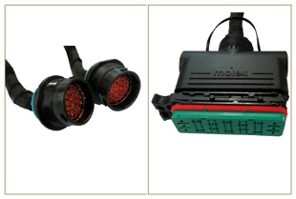  图 2.34a  图 2.34b
  位置 | 说明
  1 | 车辆界面连接器（图 2.34a）
  2 | ECU 连接器A (图 2.34b)
  3 | ECU 连接器B (图 2.34b)
  4 | 燃油压力调节阀连接器
  5 | 燃油温度传感器连接器
  6 | T-MAP传感器连接件
  7 | 共轨压力传感器连接器
  8 | 喷油器连接器
  9 | EGR阀门连接器
  10 | 发动机速度传感器连接器
  11 | 发动机相位传感器连接器
  12 | 油压压力开关连接器
  13 | 冷却液温度传感器连接器
  14 | D+连接器交流发电机
  15 | 起动器电动机连接器 (50)
  16 | 起动器电动机连接器 3,2kW (50)
  17 | 接线支撑
  18 | ETB连接器（仅限Stage V版本）
  19 | ACACT 连接器（仅限Stage V版本）
  20 | 接地
  21 | CAN电阻器
  22 | ATS布线连接器（仅限Stage V版本）
  23 | ATS接口布线（仅限Stage V版本）
  24 | 发动机布线连接器
  25 | DPF温度连接器（黄色）
  26 | DOC温度连接器（黑色）
  27 | delta-P压差传感器连接器
注意 : 点击按钮来播放步骤。 | https://www.youtube.com/embed/6-0TbYG2EkY?rel=0
2.13.3.1 断线 所有的传感器连接件和电子控制装置都被密封。  连接件必须通过调整片A上的压力或锁定护圈B的方式拆开，如图2.34c和图2.34r所述。 | 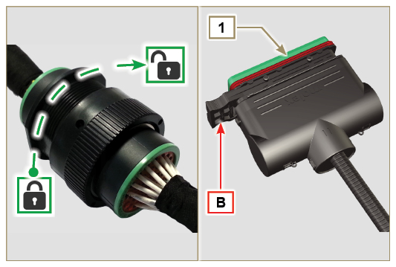  图 2.34c
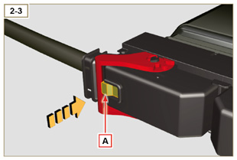  图 2.34d | 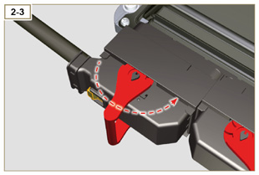  图 2.34e
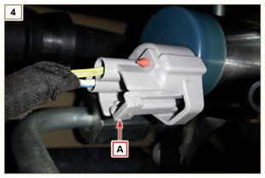  图 2.34f | 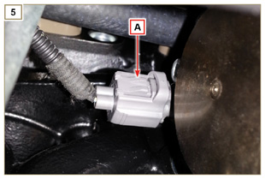  图 2.34g
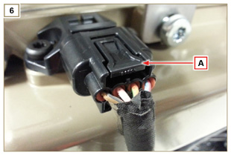  图 2.34h | 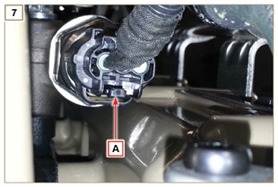  图 2.34i
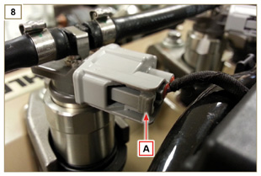  图 2.34l | 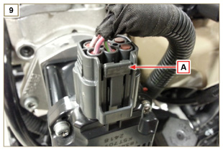  图 2.34m
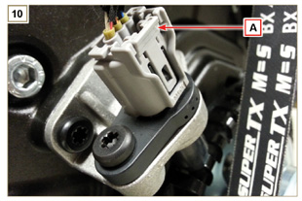  图 2.34n | 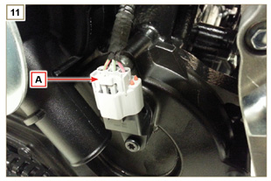  图 2.34o
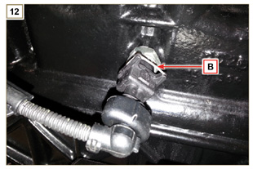  图 2.34p | 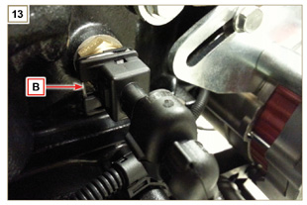  图 2.34q
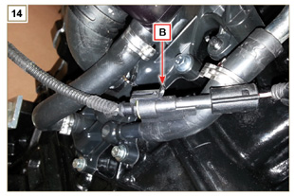
图 2.34r

传感器和开关
2.14.1 靶向轮上的旋转传感器  速度传感器A位于正时系统卡盘上。  速度传感器检测位于曲柄轴滑轮上靶向轮（60-2齿）的信号。将信号作为模拟信号发送至ECU。 传感器向ECU发送一个模拟信号。  传感器产生一个5V的方波信号，该信号具有霍尔效应，而旋转的曲柄轴则对其位置和速度进行检测。  此传感器发送的数据使得ECU能够操纵各活塞的燃油预期喷射。  有关缝隙调整，参见第9.15.1.5段。 | 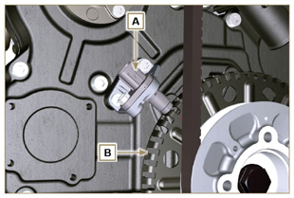  图 2.35
2.14.2 凸轮轴传感器  凸轮轴传感器C位于正时系统卡盘上。  凸轮轴传感器C的目的在于确定凸轮轴控制齿轮E有关发动机轴的位置，从而确定有关T.D.C.的活塞位置。  传感器产生一个5V的方波信号，该信号具有霍尔效应，而旋转的凸轮轴则对第1个汽缸的4冲程相位进行检测。因此，通过内部计算，ECU也可以确定其他汽缸的相位。  此传感器发送的数据使得ECU能够操纵各活塞的燃油预期喷射。  有关缝隙调整，参见第9.15.1.4 | 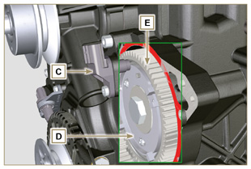  图 2.36
2.14.3 T-MAP 传感器  T-MAP传感器 F 位于进气歧管上。它通过电压变化对进气器官中的输入压力进行检测，并通电阻器 对空气温度进行检测。传感器将信号发送至ECU，ECU确定值，并对喷射冲程进行修改。 表2.36 根据进气温度报告电阻器的值。  注： R 表示可以测量电阻的针脚。  表 2.37 | KDI TCR  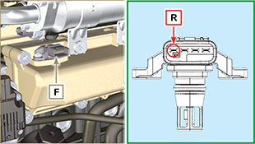  KDI TC  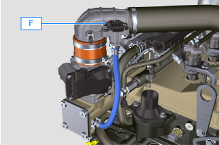  Fig 2.37
  °C (°F) | R ( Ω )
  -30 (-22) | 23475 - 25945
  0 (32) | 5370 - 5935
  25 (77) | 1900 - 2100
  50 (122) | 772 - 854
  100 (212) | 177 - 195
  120 (248) | 107 - 119
2.14.4 ACAC T传感器（仅限带DPF滤清器的版本）  ACACT传感器 J ，位于T-Map传感器之前的抽吸歧管上，它测量的空气从涡轮传来的温度。在表 2.37b 中给出了基于吸入空气温度的电阻值。  Tab 2.37b | 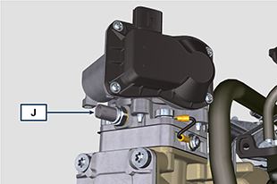  Fig 2.37a
  °C (°F) | R (k Ω )
  -40 (-40) | 130.3
  0 (32) | 33.87
  25 (77) | 17.17
  50 (122) | 9.603
  100 (212) | 3.739
  150 (302) | 1.796
  200 (392) | 1.000
2.14.5 EGTS传感器（黄 - 黑）  EGTS K1 和 K2 两个传感器位于ATS系统上，在DOC之前使用 K1 黑线，在DOC之后使用 K2 黄线。两者均用于DPF滤清器的再生策略。在表 2.37b 中给出了基于吸入空气温度的电阻值。  Tab 2.37c | 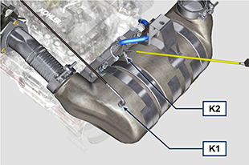  Fig 2.37b
  °C (°F) | R (k Ω )
  -40 (-40) | 133,8
  0 (32) | 34,49
  50 (122) | 9,749
  100 (212) | 3,771
  150 (302) | 1,803
  200 (392) | 1,002
  250 (482) | 0,6173
  300 (572) | 0,4127
  350 (662) | 0,2934
  400 (752) | 0,2186
  450 (842) | 0,1690
  500 (932) | 0,1345
  550 (1022) | 0,1097
  600 (1112) | 0,0912
  650 (1202) | 0,0771
  700 (1292) | 0,0661
  750 (1382) | 0,0574
  800 (1472) | 0,0503
  850 (1562) | 0,0445
2.14.6 Delta-P压差传感器  Delta-P压差传感器 J 检测DPF滤清器的堵塞程度。  操作温度: -30°C - +120°C.  重要须知  - 仅能如图 Fig.2.37c 所示将 J1 和 J2 管道连接至Delta-P压差传感器J。 | 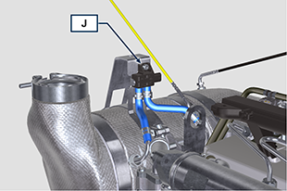  Fig 2.37c  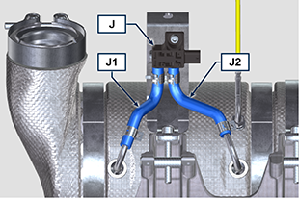  Fig 2.37c
2.14.7 共轨压力传感器  燃油压力传感器组装在共轨上，通过电压变化对其内部的燃油压力进行检测。  根据发送的信号，ECU对喷油泵上的燃油进入阀进行检测，并且必要时，对喷油冲程进行修改。  重要须知  - • 参见第2.9.5段。 | 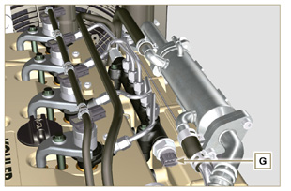  图 2.38
2.14.8 燃油滤清器水位传感器  水传感器H位于燃油滤清器中，指示然后中出现的水。  如果燃油中出现水，由于水的比重比较大，会分离，并沉淀在滤清器的下部分，而滤清器中配有一个专门的传感器，通过ECU激活仪表盘上的报警信号。蝶阀螺母M位于阀体传感器的下部分，可以排除油中存在的水，并且防止喷油回路的部件出现故障。 | 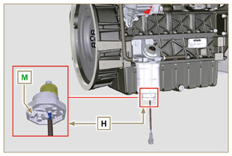  图 2.39
2.14.9 喷油泵上的燃油温度度传感器  温度传感器L位于高压喷油泵上。  燃油温度传感器L 对在高压下进入泵中的燃油温度进行测量。  发动至ECU的信号为模拟信号。  ECU检测到的阻力与燃油温度成比例。  重要须知  - 参见第2.9.3段。 | 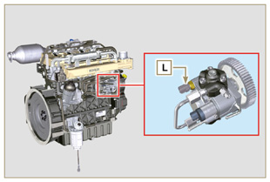  图 2.40
2.14.10 油压开关  油压开关N组装在曲轴箱中。  油压开关为N/C开关，校准压力为0.6 bar ± 0.1 bar。  开关在低油压下关闭电气回路，仪表盘上的警告灯 打开。 | 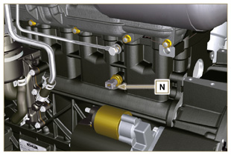  图 2.41
2.14.11 冷却液温度传感器  冷却液回路P冷却液温度传感器用于恒温阀侧的缸盖。 由ECU用于获得有关冷却液温度（通过针脚R）的信息，并控制警示  灯高温信号和控制冷却液散热器的电扇。  指示灯操作温度 +106°C / +108°C  注： R表示可以测量电阻的针脚。  表 2.38 | 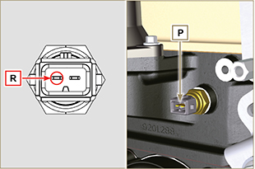  图 2.42
  特点
  温度°C | 最低电阻Ω | 最大电阻Ω
  -40 | 38.313 | 52.926
  0 | 5.227 | 6.623
  +140 | 0.067 | 0.076
2.14.12 空气过滤器堵塞开关  注 ： 组件不一定由科勒提供。  开关组装在空气清洁器上。当滤清器被阻塞时，将信号发送至面板。  特征：  - 操作温度 -30 °C / +100°C  - 触头通常打开。  - 通过真空关闭触头。 -50 毫巴 |   图 2.42 a
2.14.13 ACAT传感器 (仅限 KDI 1903 TC 型号)  ACAT Q 传感器位于进气线路上，用于测量从涡轮流入的空气温度。 表 2.38a 表示了电阻值随进气温度的变化。  表 2.38a | 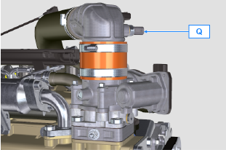  图 2.42b
  °C (°F) | R (k Ω )
  -40 (-40) | 130.3
  0 (32) | 33.87
  25 (77) | 17.17
  50 (122) | 9.603
  100 (212) | 3.739
  150 (302) | 1.796
  200 (392) | 1.000
2.14.14 EGR-T传感器 (仅限 KDI 1903 TC 型号)  EGR-T R 传感器位于 EGR 气体入口处后方的进气歧管上，用于测量来自涡轮的空气与 EGR 气体混合后的温度。 表 2.38b 表示了电阻值随进气温度的变化。  表 2.38b | 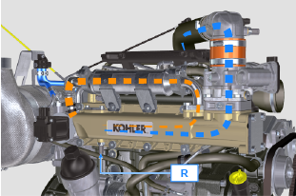  图 2.42c
  °C (°F) | R (k Ω )
  -40 (-40) | 130.3
  0 (32) | 33.87
  25 (77) | 17.17
  50 (122) | 9.603
  100 (212) | 3.739
  150 (302) | 1.796
  200 (392) | 1.000

电气部件
2.15.1 交流发电机（A）  通过皮带由曲柄轴进行控制。  - 电流 80 A  - 电压 12V | 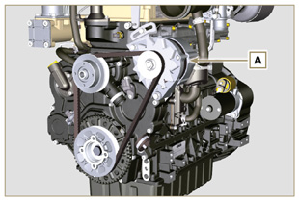  图 2.43
2.15.2 聚乙烯疲态交流发电机（可选）（B）  通过皮带由曲柄轴进行控制。  - 电流 80 A  - 电压 12V | 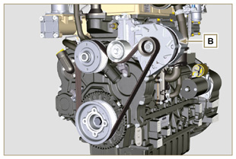  图 2.44
2.15.3 起动电机（C）  - Bosch型 12 V  - 功率 2 kW  - 旋转方向 逆时针（从系统侧看）  - Mahle型 12 V  - 功率 2 kW  - 旋转方向 逆时针（从系统侧看） | 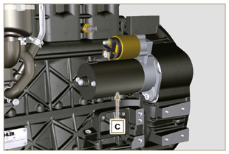  图 2.45a  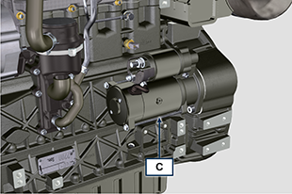  图 2.45b
2.15.4 EGR 阀门（D）  一台由ECU控制的装置对废气进行回收，根据加速参数、转速和要求的功率，该装置可以对阀门的打开与关闭进行变更。  装置喷油一个集成的ECU，在每次启动控制面板时，执行自行操作检查。  如果出现故障，则向ECU发出信号，然后ECU在控制面板上显示异常。  特点：  - Dell'Orto型 EGV A16  - 操作/储存温度: -30°C - +130°C. | 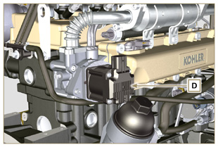  图 2.46
2.15.5 冷启动装置（加热器） 冷启动装置由一个电阻组成，电阻通过ECU进行刮泥，当环境温度在 ≤ -16° C时，被激活。  进气通过电阻加热，便于启动。  特点:  - Hidria AET型 12 V  - 功率 550 W | 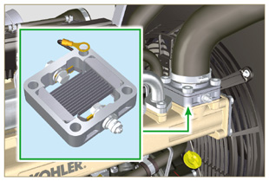  图 2.47
2.15.6 燃油入口调节阀（SCV）  阀门E位于高压喷油泵上。  通过ECU进行管理，ECU通过共轨内部的燃油压力值对入口进行调节，阻塞喷油泵中的燃油输入入口。数字信号按照共轨所需燃油的数量比例对阀门的打开进行变更。  重要须知  - 参见第2.9.3段。 | 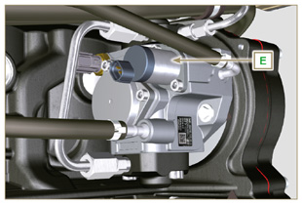  图 2.47 a
2.15.7 电动燃油泵（可选）  注 ： 组件不一定由科勒提供。  电泵位于燃油滤清器前面。可以组装以下其中的一台泵：A1 - A2- A3 - A4  表2.39显示了泵的特征。  表 2.39  表 2.39a  表 2.39b  表 2.39c  表2.39d |   图 2.48    图 2.48a    图 2.48b    图 2.48c    图 2.48d
  位置 | 说明
  B | 电气连接
  C | 预滤器泵
  进 | 油箱的进入装配（进）
  出 | 燃油滤清器的外出装配（出）
  A1 | 值
  电压 | 12 V - 24 V
  输送 | 100 L/h @ 0.44 - 0.56 bar
  A2 | 值
  电压 | 12 V
  输送 | 60.56 L/h @ 0.41 bar
  A3 | 值
  电压 | 12 V
  输送 | 24 L/h @ 0.1 bar
  A4 | 值
  电压 | 12 V
  输送 | 30 L/h @ 0.4 bar
2.15.8 ETB（仅限带DOC + DPF - Stage V装置的版本）  在DPF滤清器的再生策略期间，由ECU控制ETB阀F 。 | 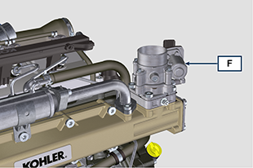  图 2.48e

正时系统和挺杆
正时系统配备有液压挺杆，自动恢复摇臂杆总成的操作。因此，不需要注册。

2.16.1 部件识别
图 2.49
表 2.40 | 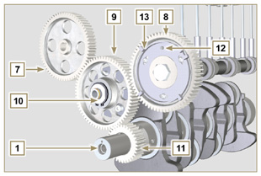  图 2.50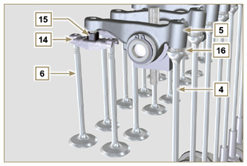  图 2.51
  位置 | 说明
  1 | 曲轴
  2 | 凸轮轴
  3 | 凸轮轴挺杆
  4 | 摇臂控制杆
  5 | 摇臂
  6 | 气门
  7 | 高压喷油齿轮泵控制器
  8 | 凸轮轴控制齿轮
  9 | 中间齿轮
  10 | 中间齿轮销
  11 | 凸轮轴齿轮
  12 | 凸轮轴上的发音轮定位参考销
  13 | 凸轮轴发音轮
  14 | 阀门控制桥
  15 | 铰接控制阀
  16 | 液压挺杆
2.16.2 摇臂销  表 2.42 | 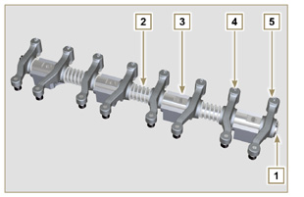  图 2.53
  位置 | 说明
  1 | 摇臂销
  2 | 摇臂距离弹簧
  3 | 摇臂销支撑
  4 | 排气摇臂
  5 | 进气摇臂
2.16.3 杠铃  表 2.43 | 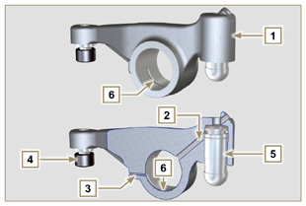  图 2.54
  位置 | 说明
  1 | 摇臂体
  2 | 液压挺杆加油管线
  3 | 阀门廷安润滑管线
  4 | 阀门挺杆
  5 | 液压挺杆
  6 | 流油管
2.16.4 液压挺杆  表 2.44  2.16.4.1 液压挺杆操作  液压挺杆的操作原理基于液体的不可压缩性以及控制泄漏。油在压力下进入挺杆室A，在低压室中恒定供应油。  机油通过非回路阀4，只能进入高压室B，并通过活塞3与挺杆体5（控制泄漏）之间的间隙退出。  当摇臂位于凸轮的基圆半径上，并且弹簧6让活塞3对着阀门根部时，室B被填满，从而消除了系统的移动。有图弹簧伸长的原因，挺杆“伸长”，在室B中形成一个小的凹坑，使得非回路阀4打开，并使得室A中的由进入室B，从而恢复了消除阀门中任何运动所需油的适当数量。 |   图 2.55
  位置 | 说明
  A | 低压室
  B | 高压室
  1 | 液压挺杆加油管
  2 | 挡圈
  3 | 活塞
  4 | 单向阀
  5 | 挺杆体
  6 | 弹簧

2.16.4.2 不良操作条件
为了进行液压挺杆的适当操作，活塞3的低压室必须随时加满油。
在某些情况下，可能会出现这种情况（原因在于当发动机关闭时，油可能会泄漏，也可能部分从挺杆中排出）。这种情形可能是产生间隙的原因，将会产生类似于滴答声的特征噪音。
1 - 当发动机冷却时，如果所使用的油不适合于具体的环境条件，挺杆加油时间可能非常长（表2.2）。
2-如果发动机温度非常高：在怠速下，油压可能较低，并且在回路中可能形成小气泡。由于这一原因，会略微压缩挺杆，并产生阀门运动，导致滴答声。由于这一原因，挺略微压缩，产生阀门间隙，因此产生轻微的滴答声，但一旦恢复正常运行条件，很快就消失了（最多10秒）。
无论如何，滴答声持续的时间最多不得超过30秒。如果超过30秒，问题肯定在于油的质量低劣、磨损或出现了杂质，杂质通过油带入，可能会渗入至球阀及其在活塞中的底座之前，对挺杆操作的本身进行压缩。在此情况下，唯一的解决方案就是更换油或液压挺杆。
如长时间出现滴答声或异常噪音，必须进行调查，以防止出现任何故障，必要时，应对液压挺杆和机油进行更换。

部件处理
2.17.1 高压喷油泵  - 只能通过标注为Y的点进行操作。  - 禁止采用标注为N的点进行操作。 |   图 2.56
2.17.2 电子喷油器的拆卸  - 只能通过标注为Y的点进行操作。  - 禁止采用标注为N的点进行操作。 |   图 2.57
2.17.3 共轨  - 只能通过标注为Y的点进行操作。  - 禁止采用标注为N的点进行操作。 |   图 2.58
2.17.4 涡轮增压器 - 只能通过标注为Y的点进行操作。  - 禁止采用标注为N的点进行操作。  重要须知  - 参见第2.18段 | 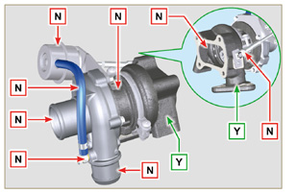  图 2.59
2.17.5 ACACT 传感器（仅限带DOC+DPF - Stage V装置的版本）  - 只能通过标注为Y的点进行操作。  - 禁止采用标注为N的点进行操作。  备注： 在传感器上组装有陶瓷材料。  - 请勿安装受到碰撞或跌落的传感器。  - 请勿安装受到外部污染的传感器  - 请勿安装有明显损坏的传感器  - 仅使用套筒式扳手安装传感器 | 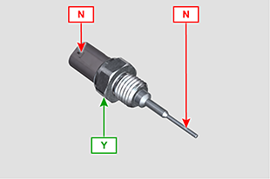  图 2.59a
2.17.6 EGTS传感器 ( 仅限带DOC+DPF - Stage V装置的版本 )  - 只能通过标注为Y的点进行操作。  - 禁止采用标注为N的点进行操作。  备注： 在传感器上组装有陶瓷材料。  - 请勿安装受到碰撞或跌落的传感器。  - 请勿安装受到外部污染的传感器  - 请勿安装有明显损坏的传感器  - 仅使用套筒式扳手安装传感器  - 请勿在电缆或金属弯头上施力 | 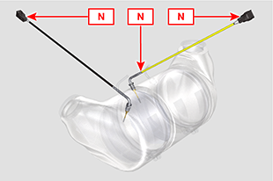  图 2.59b  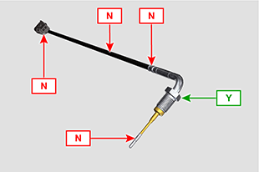  图 2.59c

涡轮增压器

2.18.1 必需行为与禁止行为  必需行为：  - 在组装涡轮增压器之前，请确信在涡轮的所有开口处安装保护盖。  - 确保涡轮增压机的预先润滑。  - 定期检查接头是否密封，防止油和空气的进入。  - 按照第2.4段中的指示采用润滑油。  - 检查机油油位。  - 在使用后关闭之前，让发动机怠速转动，或空载转动大约1分钟。  - 确保按照表2.8和2.9中的规定遵循发动机的控制与维护间隔期。  - 确信发动机和设备的正确使用， 以免对涡轮增压器的寿命产生影响。 | 禁止行为：  - 如果涡轮增压器非原厂包装，请勿将其储存在潮湿、湿润的地方。  - 如果涡轮增压器非原厂包装，请勿让其暴露在粉尘和脏物下。  - 如果涡轮增压器非原厂包装，请勿握住驱动杆提起涡轮增压器。  - 请勿在润滑油和燃油中使用添加剂，除非科勒指示。  - 在启动后，请勿立即增大发动机的转速，或施加负荷。  - 请勿干预驱动器的设置A（图2.61）。  - 请勿让车辆/发动机一次在怠速下操作超过20-30分钟。
2.18.2 实用操作规则  用户可以通过遵循以下规则最大限度地提高涡轮增压器的持续操作时间。  - 启动 在怠速或空载下启动发动机，大约1分钟。在几秒钟内就能达到油压，使得运动零件预热并润滑。  在启动后立即增大发动机的转速会使得涡轮增压器在高速下转动，润滑状况较差，这可能会影响涡轮增压器的寿命。  - 维护 或重新安装后 向供油管B中加入新的油，进行预先润滑，直至完全加满。  在怠速或空载下启动发动机几秒中，以确保燃油和轴承系统满意打开。  - 低温空气或发动机不活动  如果发动机不活动一段时间，或气温太低，在怠速或空载下启动发动机几分钟。  - 发动机关闭 在活动强烈后打开发动机之前，必须让涡轮增压器冷却。因此，必须让发动机怠速或空载下转动至少2分钟，以便让涡轮增压器冷却。  怠速转动下的发动机避免在怠速或空载下长期使用发动机（超过20-30分钟）。  当涡轮增压器在怠速或空载下运行时，排气室C和空气供应D处于低压，这样可能会导致燃油从密封E泄漏至轴的两端。即使这样不会导致损坏，当发动机速度增大时，也可能导致排气出现蓝烟。 | 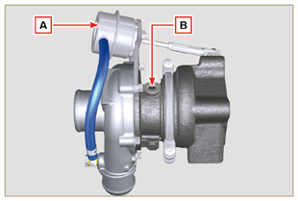  图 2.60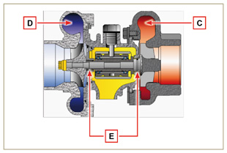  图 2.61
2.18.3 安装新的涡轮增压器之前  重要须知  - 请勿一只手从FG箱中提起涡轮增压器。  - 请勿从Comp hsg侧提起涡轮增压器。  - 请双手从FG箱中提起涡轮增压器。  - 确信使用干净的手套。  - 按照第2.17.4段所述操作涡轮增压器 |   图 2.62
- 避免从进气侧G提起  - 拆掉盖子保护装置，并并检查周的轴向和径向间隙是否过大。 |   图 2.63
- 检查涡轮增压器体上的涡轮机的摩擦迹象。  - 检查涡轮增压器体上的任何机油泄漏。  - 对对一切进行检查后，重新在涡轮增压器的进气开口H上盖上盖子F，并在装置完成之前，请勿将其拆掉。 |   图 2.64
- 检查有头螺钉的组装知是否正确，并检查上面是否涂漆。 |   图 2.65
2.18.4 安装指示  - 只有在组装时才能小心拆掉盖子保护装置小心操作，避免不稳定的运动。 |   图 2.66
2.18.5 更换指示 在更换涡轮增压器之前，请随时了解涡轮增压器损坏的原因。

对损坏的原因进行修复，然后采用新的涡轮增压器进行更换。

如果有疑问，请联系科勒服务部门。
重要须知

- 不遵守这些指示可能会对涡轮增压器造成损坏，并且使得保修无效。
- 对涡轮增压器的校准进行该等会损坏涡轮增压器/发动机。
- 请损失使用正确的垫片，并仔细安装，以免在安装时堵塞孔洞。
- 有关真机油正确的类型和数量、部件正确的紧固以及指示和安装，请参见发动机/车辆手册。
- 禁止使用液体垫片或密封剂，尤其是对于机油进口/出口。
- 在安装涡轮发动机时，请避免脏物/杂物。
- 在安装涡轮增压器之前，对于发动机的类型，请检查部件的代码
是否正确，因为涡轮增压器安装错误可能会损坏涡轮增压器/发动机，并使得保修无效。

平衡装置（可选-仅针对）
平衡装置由专用凸轮轴组成，凸轮轴激活另外2个轴（平衡器）。平衡装置配有对重装置， 对重装置阻碍了交替重物（凸轮轴-连杆-活塞）的运动，平衡装置在旋转时，减少了对重装置导致的振动。 装置位于曲柄轴下面，固定在曲轴箱上，通过油池关闭。  表 2.40 | 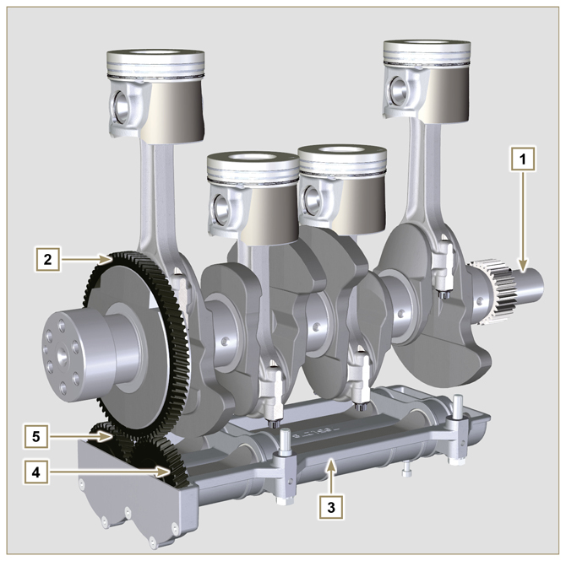  Fig 2.59
  位置 | 说明
  1 | 曲轴
  2 | 平衡轴控制齿轮
  3 | 平衡轴支撑箱
  4 | 导线平衡轴
  5 | 导线平衡轴



